Konkurss - izstāde ,,Tradicionālās kultūras mantojums - Puzurs”
2018.gada 23. aprīlis

Vecuma grupā 7 - 10 (Divdimensiju darbi)
1.vieta Lote Lange “Galaktika”
2.vieta Katrīna Mičule ‘’Puzuru pasaule’’
Vecuma grupā 11 - 15 (Divdimensiju darbi)
1.vieta Patrīcija Strazdiņa ,,Puzuru nakts’’
2.vieta Sigita Elza Lukstiņa “Zīmes”
3.vieta Kitija Sika “Saule”
Vecuma grupā 7 - 10 (Trīsdimensiju darbi)
1.vieta Līva Indāne “Saules atgriešanās”
2.vieta 3.d klase ,,Dzīpariņš”, Ariadne Valtere Puzurs – telpas rotājums, Una Evelone ,,Saulriets,,
3.vieta Adele Marija Strupīte “Paradīze”
Atzinība Olga Virlāne, Linda Uztice „Dzeltens+sarkans”
Vecuma grupā 11 - 15 (Trīsdimensiju darbi)
1.vieta Leons Jūlijs Strupītis “Krītošās zvaigznes”, Sanija Auzina ,,Austras koks,,
2.vieta Elizabete Rungenfelde Puzurs – telpas rotājums
3.vieta Arnis Beikerts „Dzeltens+zaļš un ola”
Atzinība Alma Anspaka “Puzuris”, Amanda Zandberga “Lieldienu krāsās”, Betija Zaščirinska
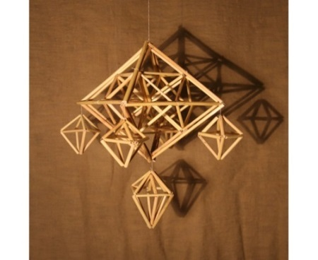
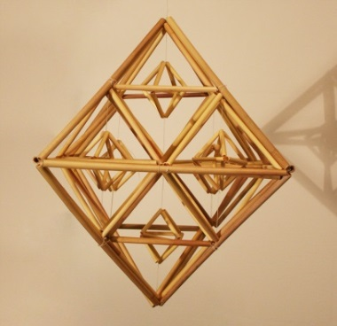
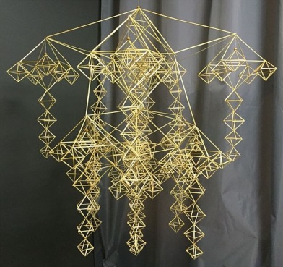
Emīlija Salaka ,,Agrs pavasaris “

